الجمـهورية الجــزائرية الديمقــراطية الشعــبية
متوسطة محمد بوضياف عين طارق المدة : 10 ساعة واحدة
المستوى الأولى متوسط ﴿ الفرض الثاني في مادة العلوم الفيزيائية والتكنولوجيا ﴾ السنة الدراسية: 2023- 2024
الاسم و اللقب: ........................................ القسم : ................... العلامــــــــــــــــــة:.....................
التمرين الأول: (10نقاط)
- استقصار احد المصباحين في دارة كهربائية مربوطة على التفرع يؤدي الى
□ توهج المصباحين معا □ عدم توهج المصباحين معا □ توهج احد المصباحين
- الرمز النظامي للمنصهرة هو : □ □ □
- نستقصر مصباح بــ :
□ حذف المصباح □ربط سلك توصيل بين مربطيه □ استبدال المصباح بعنصر اخر
- نغلف اسلاك التوصيل بمادة عازلة لــ :
□للحماية من الدارة المستقصرة □لتزيينها □لمنع صدئها
- 30Cm³ يساوي :
□ 300ml □ 30ml □ 3ml
- لقياس حجم جسم سائل نستعمل : □ الميزان □الزجاجيات المدرجة □ طريقة الغمر
- الوحدة الدولية لقياس الكتلة هي : □الغرام □الكيلوغرام □القنطار
- نرمز للكتلة بالرمز : □ L □ V □ m
- حبة بطاطا هي جسم : □صلب منتظم □صلب غير منتظم □صلب مجزأ
التمرين الثاني: (10نقاط)
بمناسبة تحصل نهال على المرتبة الأولى في متوسطة, قدمت لها جدتها هدية عبارة عن خاتم موضوعة في علبة شكلها متوازي مستطيلات, علما أن أبعاد العلبة(a= 8 cm , b =4cm , h=2 cm ), فأرادت نهال معرفة كتلة الخاتم فاستعملت جهاز دقيق لقياسها
الجهاز هو................................. ,رمز الكتلة هو........... كتلة الخاتم:..............................
- احسب حجم العلبة (متوازي مستطيلات)
حساب حجم العلبة ............. ........... = _{العلبة}V
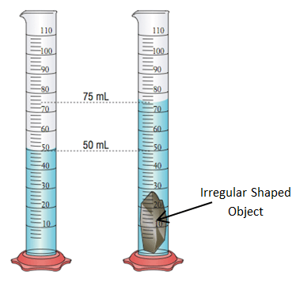
......... ........... = _{العلبة}V
أ

ب

ج
........... = _{العلبة}V
لمعرفة حجم هذه الخاتم قامت نهال بالتجربة الموضحة في الشكل (1)
- أ _ ما اسم التجربة ?اسمها.............................. .............
ب_ ماهي وضعية العين الصحيحة مع التعليل? الوضعية الصحيحة هي...........
التعليل:.................................
84 g
80 g
- احسب حجم الخاتم ب ml ثم Cm³ ?

........................................................= _{خاتم}V
. ..............................................= _{خاتم}V
Cm³..................= ml..................= _{خاتم}V

 |  | الصفحــــــــــــــــة1/2
بالتــــــــوفيق | الصفحــــــــــــــــة2/2

